2022-ben a kárenyhítő juttatások 98 százalékát aszálykárra fordították
A mezőgazdasági termelők a 2022. évben eddig nem tapasztalt mértékű aszállyal szembesültek, amely a kockázatkezelési rendszert jelentős kihívások elé állította. A különösen száraz időjárás következtében ebben az évben a kárbejelentések száma ötvenezer fölé emelkedett és rekordösszegű, 63 315 millió forint kárenyhítő juttatás iránti jogos igény keletkezett. A Kárenyhítési Alapban rendelkezésre álló forrás a kárigényt nem tudta fedezni, ezért azok kompenzálására a Kormány 41 124 millió forint többlettámogatást ítélt meg. Ez utóbbival együtt – 20 százalékos visszaosztási ráta alkalmazásával – összesen 50 229 millió forint került kifizetésre a termelőknek az I. pillérből. A kifizetett kárenyhítő juttatás 98,2 százaléka az aszálykárhoz kapcsolódott, a fennmaradó 1,8 százalék hét kárnem között oszlott meg (mezőgazdasági árvízkárra nem volt kárkifizetés az évben). A kárenyhítő juttatás 1,3 százalékát tavaszi fagykárra, 0,3 százalékát jégesőkárra, 0,1 százalékát viharkárra fordították. A további kárnemek ez utóbbinál kisebb arányban részesedtek a kárenyhítő juttatásból.
A növénykultúránkénti bontás alapján a kárenyhítő juttatás 90,4 százalékát az aszállyal leginkább érintett szántóföldi növények kapták. Az ültetvénykultúrák 6,0 százalékkal, a szántóföldi zöldségek pedig 3,6 százalékkal részesedtek a kárenyhítésből 2022-ben. A kifizetések minden vállalkozási méretkategóriában jelentősen meghaladták a befizetett kárenyhítési hozzájárulás értékét. A középvállalkozások esetében volt a legmagasabb a kárhányad, a befizetett kárenyhítési hozzájárulásuk 8,7-szeresét kapták meg kárenyhítő juttatásként, a nagyvállalkozások és a kisvállalkozások a 7,8 és 7,7-szeresét, míg a mikrovállalkozások a befizetett hozzájárulásuk 5,4-szeresében részesültek.
További információk e témában A mezőgazdasági kockázatkezelési rendszer működésének értékelése 2022 című kiadványunkban olvashatók, mely innen érhető el: 1. szám.
Sajtókapcsolat:
- +36 1 217 1011
- aki@aki.gov.hu
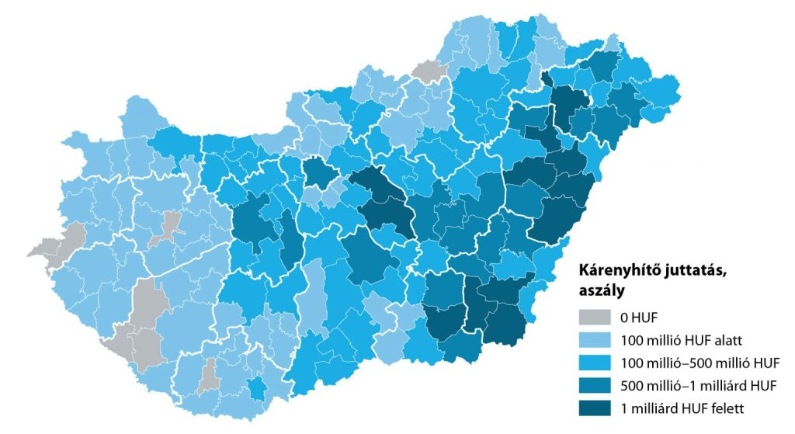 | © Agrárközgazdasági Intézet
Eredeti tartalom: Agrárközgazdasági Intézet
Továbbította: Helló Sajtó! Üzleti Sajtószolgálat
Ez a sajtóközlemény a következő linken érhető el:

